Име и презиме: ________________________________________________________________
ПРОВЕРА ЗНАЊА
- Допуни реченице.
Сви живимо у насељу. Неко живи у граду, а неко у _________________.
Сви људи који живе у неком насељу су _____________________________ тог насеља.
- Које важне зграде се налазе у месту у ком живиш. Заокружи слово испред тачног одговора.
а) библиотека
б) школа
в) Дом здравља
г) црква
д) пошта
- Одговори на питања.
Колико дана има у једној седмици? _____________________
Како називамо светли део дана?________________________
Како називамо тамни део дана?_________________________
- Повежи линијом дане у недељи са одговарајућим пољем.
РАДНИ ДАНИ
НЕРАДНИ ДАНИ

СУБОТА СРЕДА ПОНЕДЕЉАК
ЧЕТВРТАК НЕДЕЉА УТОРАК ПЕТАК

- Одговори на питања.
Ако је данас среда који дан је био прекјуче? _________________________
Ако је данас четвртак који дан је прекосутра? ________________________

- Како се ко креће?
ПТИЦА - _________________________ РИБА - ___________________________
ЧОВЕК - _________________________ ЖАБА - __________________________
- Предмети се не могу сами покренути. Посматрај слике па испод њих напиши ко или шта покреће приказане предмете.
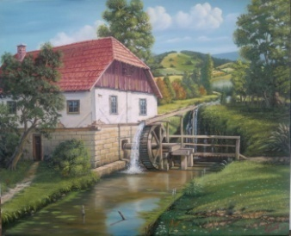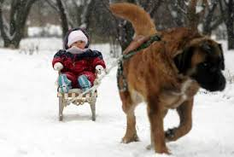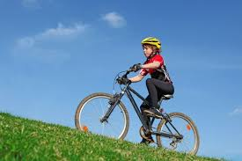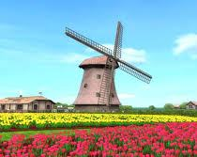

____________ ______________ _________________ _______________

- Два дечака кренула су са исте линије. Обој дечака који је од линије кренуо уназад.
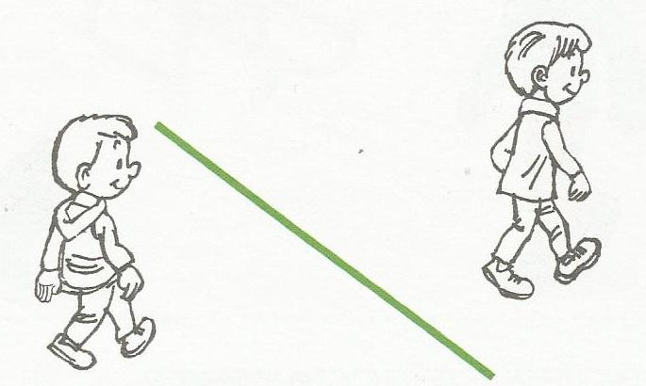
- Заокружи ДА ако је реченица тачна, а НЕ ако је нетачна.
Руке лакше померамо кроз воду него кроз ваздух. ДА НЕ
Лакше је трчати по бетонском терену него по песку. ДА НЕ
- Повежи предмет са одговарајућим пољем.
КЛИЗА СЕ
КОТРЉА СЕ

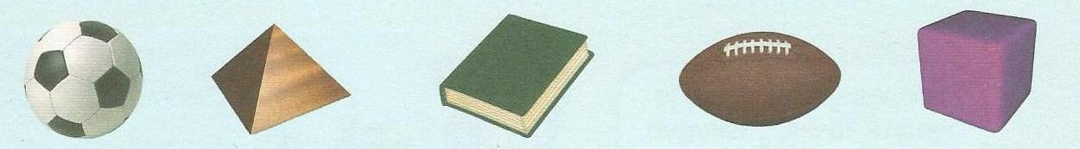

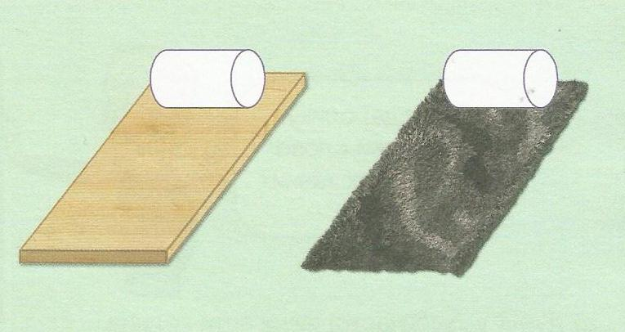
- Два иста ваљка котрљају се по различитим подлогама. Обој ваљак који се лакше котрља.

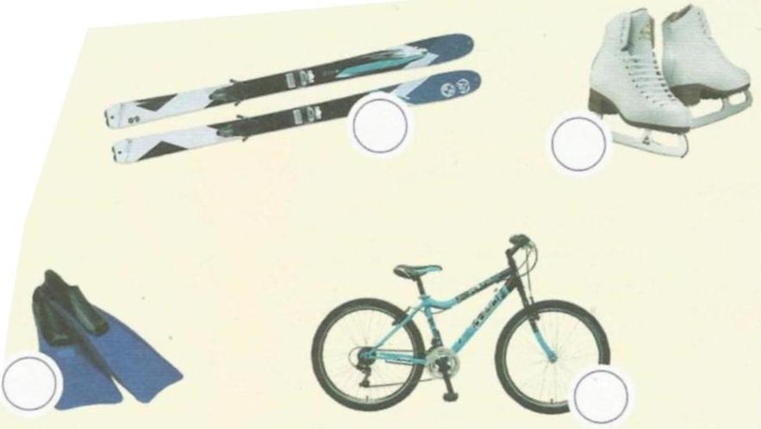
- Обој кружиће поред предмета које користимо за кретање само током зиме.

